Přečti si v učebnici kapitolu – „Ptáci“ - str. 17–19
PTÁCI
- žijí na souši
- dýchají plícemi
- líhnou se z vajíček
- tělo mají pokryté peřím
- přední končetiny mají přeměněny v křídla – létají pomocí křídel
- čelisti mají proměněny v zobák

Pracuj s učebnicí na straně 19.
Popiš části ptačího těla.

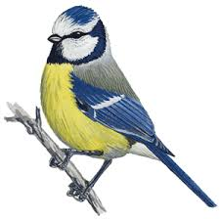

Přečti si v učebnici kapitolu – „Na tom našem dvoře“ - str. 20-22

Pod obrázky dopiš názvy zvířat.
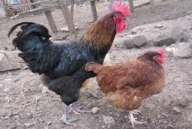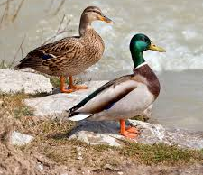

………………………………………………... ……………………………………….
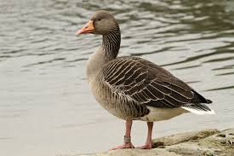

…………………………………………………

Doplň věty podle učebnice:
Kur domácí dává lidem …………………………………………………………………………………
Kur domácí se živí ………………………………………………………………………………………

Pod obrázky dopiš názvy.
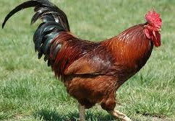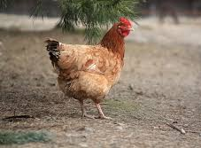

samec …………………………………... samice ………………………………..

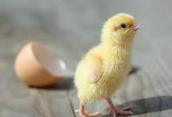

mládě ……………………………………
Kachna divoká žije ………………………………………………………………………………………
Kachna divoká se živí ……………………………………………………………………………………

Pod obrázky dopiš názvy.
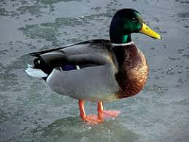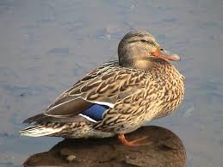

samec ……………………………………... samice ………………………………………

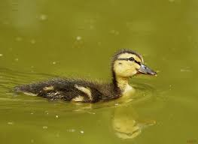

mládě ……………………………………….

Husa velká se živí ………………………………………………………………………………………..
Divoké husy a kachny před zimou odlétají do …………………………………………………………..
Husy a kachny domácí dávají lidem ……………………………………………………………………..
Ochočeným ptákům, které chovají lidé na maso a na vejce, se říká ……………………………………..

